**Неделя профилактики безнадзорности, беспризорности и правонарушений в подростковой среде**

**«Высокая ответственность»**

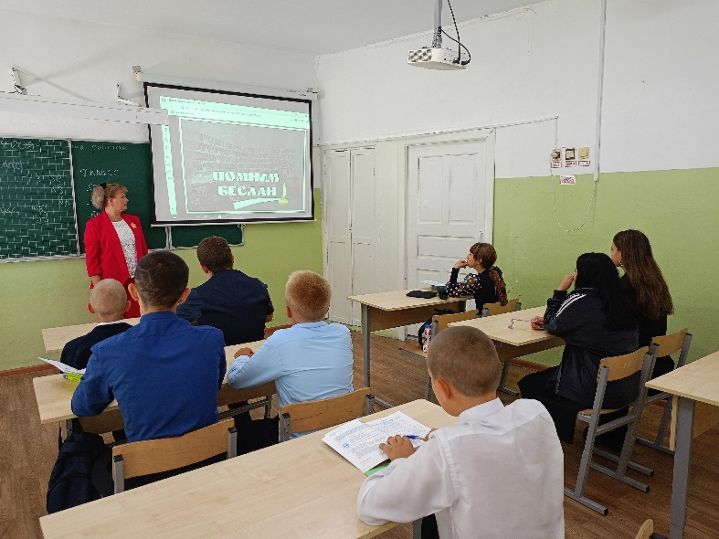 Открытие недели началось с общешкольной линейки, на которой детей познакомили с целями и задачами недели «Высокая ответственность», проведен единый урок мира «В памяти храним». Памятная дата 3 сентября выбрана не случайно, этот день приурочен  
к трагическим событиям, произошедшим в период с 1 по 3 сентября 2004 года в городе Беслан (республика Северная Осетия, РФ), когда в результате беспрецедентного по своей жестокости террористического акта погибли более 300 человек, в основном женщины и дети. Важно помнить, что с терроризмом следует не столько бороться, сколько предупреждать его возникновение. Необходимо уважать культурные традиции и религии разных народов. Только терпимость и взаимоуважение позволят предупредить разрастание терроризма и лишат преступников надежды на поддержку в обществе.  
 На переменах проходила демонстрация роликов, социальной рекламы. В ходе проведения недели организованы тренировочная эвакуация обучающихся, классный час «Школа БЕЗопасности».

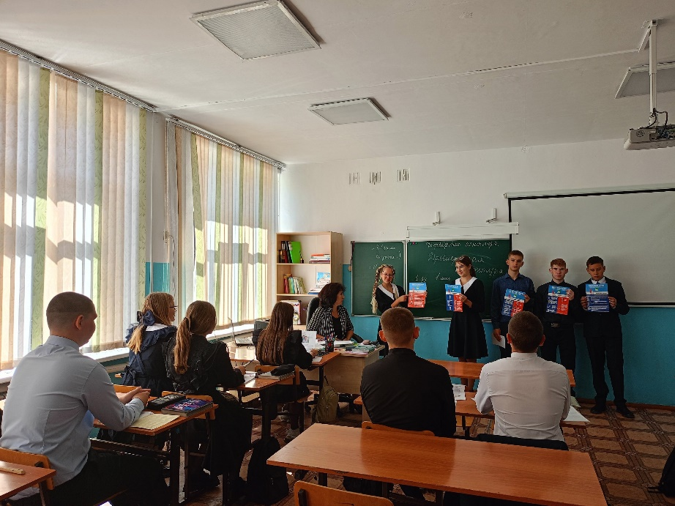Активисты Движения Первых нашей школы приняли участие в профилактической  акции «Молодежь против экстремизма и терроризма». Они рассказали о мерах предосторожности, которые необходимо соблюдать во время пребывания в местах массового скопления людей, о необходимости проявления 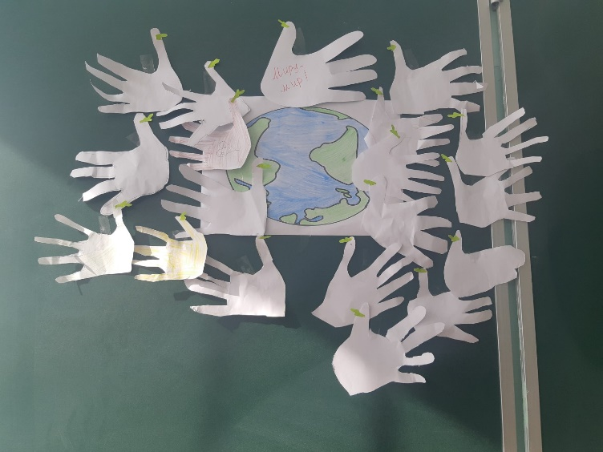бдительности с целью профилактики совершения террористических актов.

Проведена акция «Я рисую мир»,

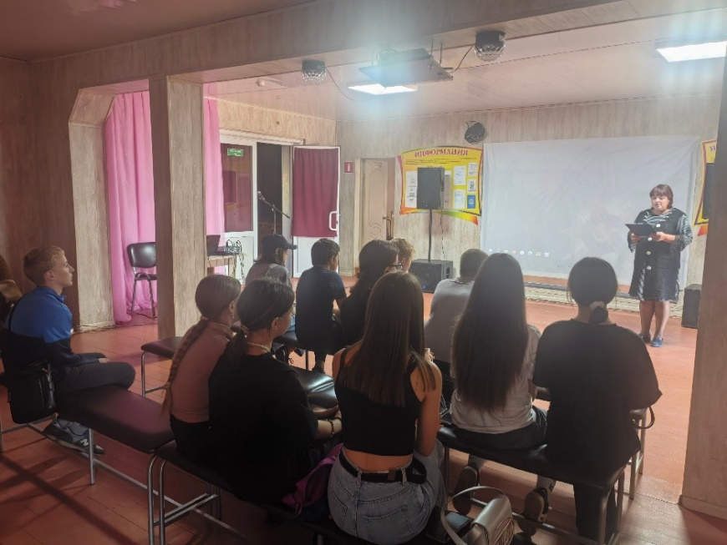

киноклуб «Посмотри. Обсуди. Осмысли.»

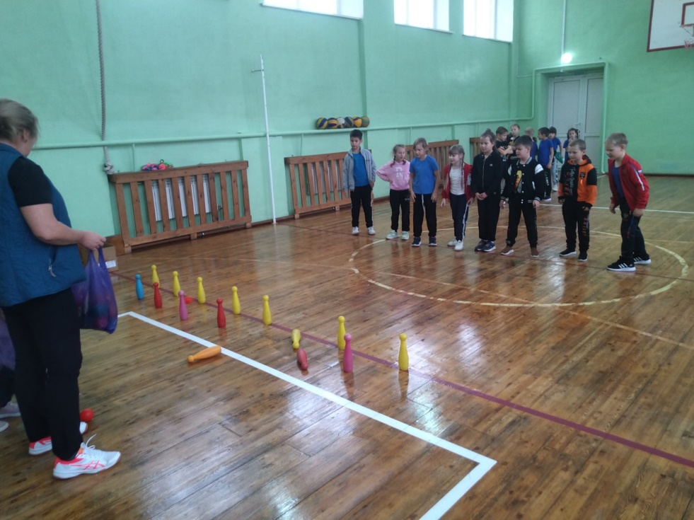

Закончилась неделя спортивными соревнованиями между классами «О, спорт - ты МИР!» и подведением итогов.